Ежегодная международная акция «Час Земли» - 2012 состоится 31 марта

В Республике Беларусь 31 марта 2012 года с 20.30 до 21.30 состоится ежегодная международная акция «Час Земли».
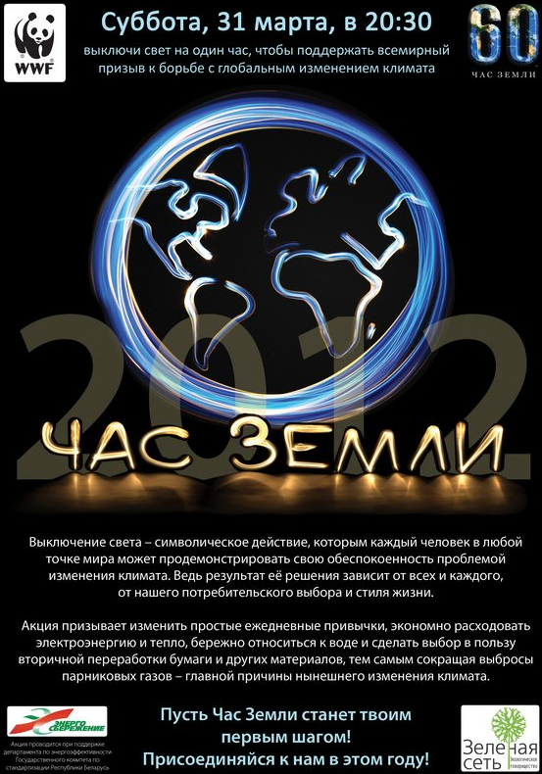
Цели и задачи акции направлены на привлечение внимания общественности к вопросам энергосбережения и экологии и соответствуют проводимой в республике политике повышения энергоэффективности и закрепления в обществе психологии экономии и бережливости.

Во всех регионах республики в ходе подготовки проведения акции в торговых объектах и в административных зданиях размещаются рекламные плакаты. Осуществляется транслирование рекламы на телевизионных мониторах в Минске и областных центрах республики. В поддержку акции «Час земли» производится отключение декоративной подсветки административных зданий, учебных заведений, офисных центров, а также освещения в жилых домах и квартирах. При этом обеспечивается устойчивая работа Белорусской энергосистемы, а получение экономического эффекта фиксируется соответствующим снижением потребления природного газа.

В рамках проведения акции «Час Земли» в 2011 году только в городе Минске сэкономлено 228,9 тыс. кВт*ч электрической энергии, в том числе 2,8 тыс.кВт*ч - за счет отключения архитектурного освещения.

Департамент по энергоэффективности Госстандарта, его региональные управления по надзору за рациональным использованием топливно-энергетических ресурсов и подчиненные организации участвуют в международной акции «Час Земли» с 2009 года. Информация о проведении акции размещается на интернет-сайтах Департамента по энергоэффективности, Государственного комитета по стандартизации, облисполкомов, городских и районных исполнительных комитетов.

Участие в акции «Час Земли» позволит каждому сделать личный вклад в общее дело!

